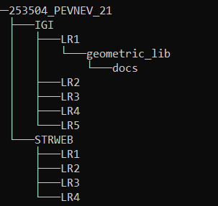

g.

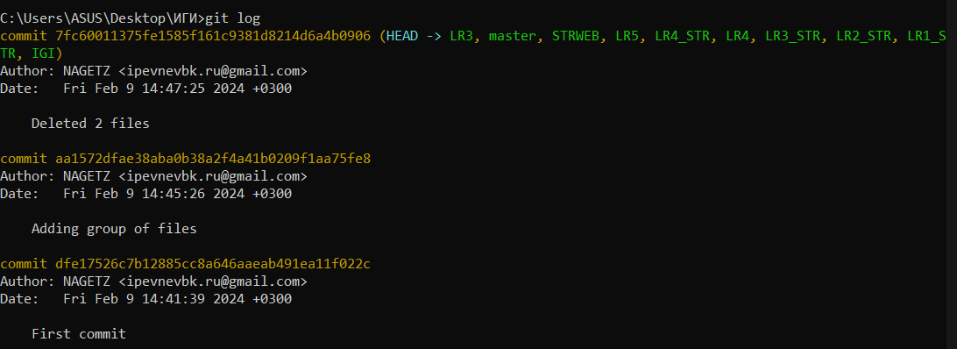

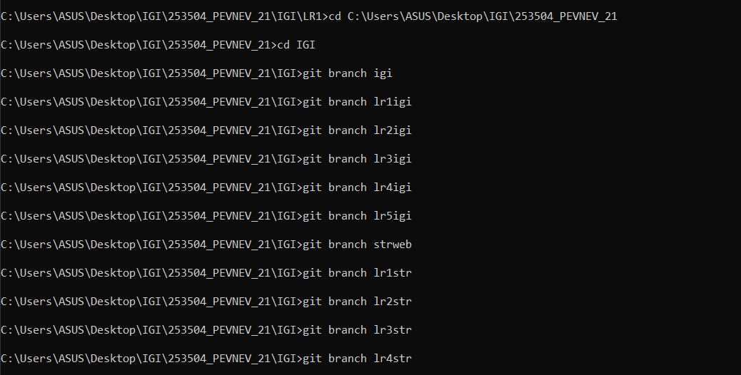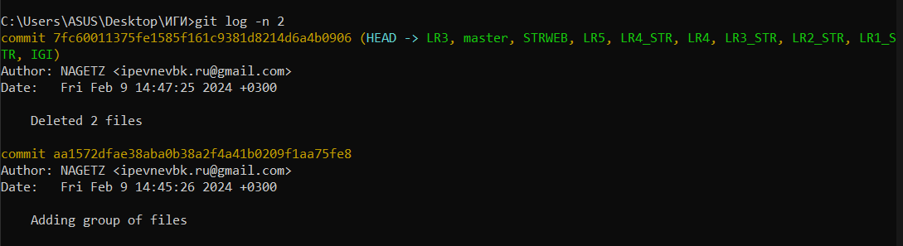

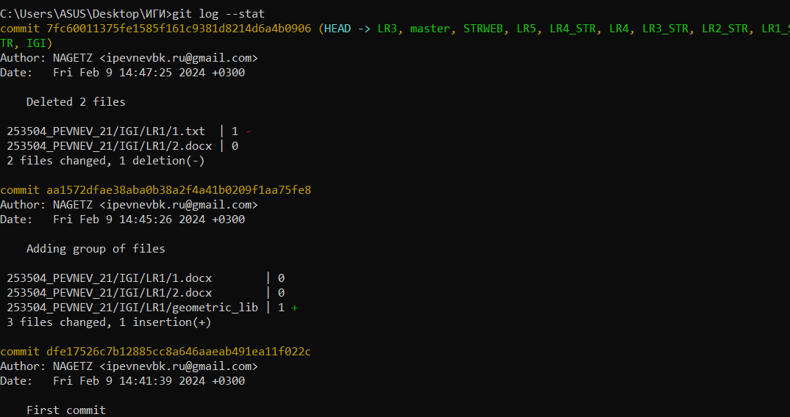

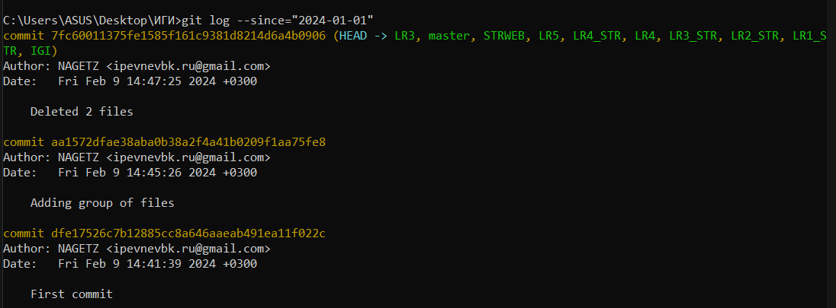



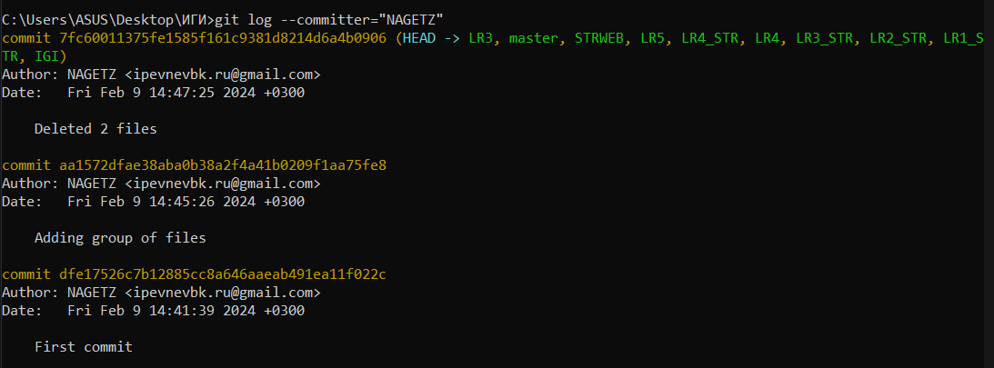

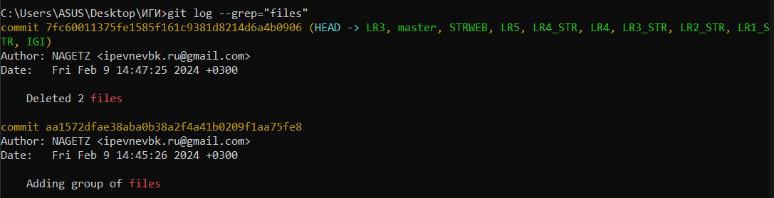

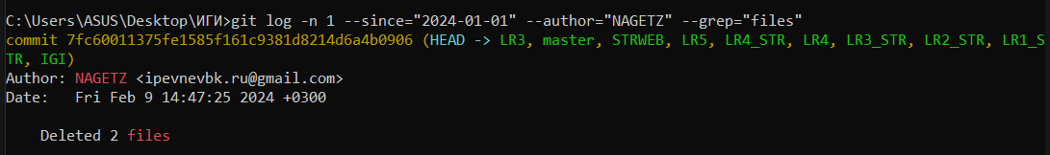

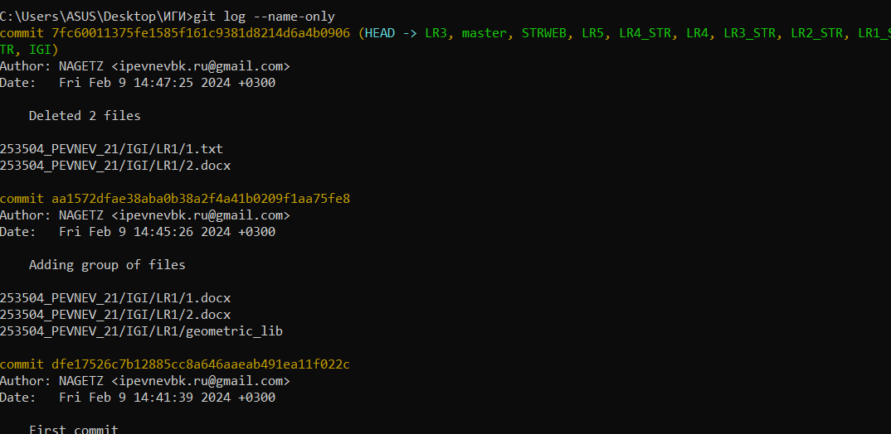  
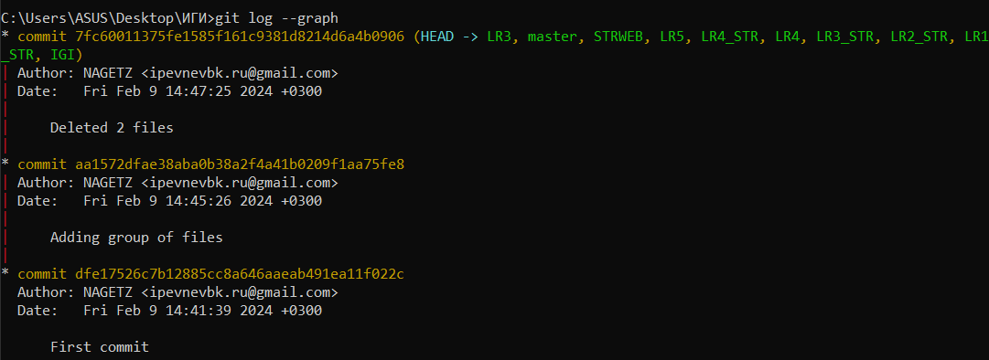

1. -p или --patch: Этот флаг показывает изменения в каждом коммите в виде патчей. Вы увидите различия в коде между коммитами.
2. --stat или --shortstat: Этот флаг показывает краткую статистику изменений для каждого коммита. Он покажет количество измененных файлов и количество добавленных/удаленных строк.
3. --name-only: Этот флаг показывает только имена измененных файлов для каждого коммита.
4. --name-status: Этот флаг показывает имена измененных файлов и их статус (добавлен, изменен или удален) для каждого коммита.
5. --relative-date: Этот флаг показывает даты коммитов в относительном формате, например, "2 дня назад", "3 недели назад" и т.д.
6. --pretty: Этот флаг позволяет настроить формат вывода лога коммитов. Вы можете использовать различные опции форматирования, такие как %h (краткий хеш коммита), %an (имя автора коммита) и %s (сообщение коммита), чтобы указать, какую информацию вы хотите видеть.
7. --graph: Этот флаг показывает историю коммитов в виде графа, что помогает визуализировать ветвление и слияние коммитов.

